Національний університет “Львівська політехніка”

Кафедра “Автоматизовані системи управління”

Лабораторна робота № 4

з дисципліни «Теорія прийняття рішень»

на тему:

**«Теорія ігор і прийняття рішень в умовах невизначеності»**

Виконав:

студент групи КН–312

Крохмалюк Богдан

Викладач:

Федевич О.Ю.

Львів 2019

**Мета**: Придбати навички пошуку раціональних рішень в умовах невизначеності викликаної конфліктом інтересів.

**Завдання 1. Задача 5.**

|  |  |  |  |  |
| --- | --- | --- | --- | --- |
|  | В1 | В2 | В3 | В4 |
| А1 | 0,8 | 0,6 | 0,2 | -0,8 |
| А2 | -0,8 | 0,9 | -0,4 | 0,5 |
| А3 | 1,7 | 0,5 | 0,3 | 0,6 |

**Завдання 2. Задача 5.**

Сільськогосподарське підприємство виробляє картоплю. Площа посіву картоплі становить 100 га. Господарство має договір з магазином, який гарантовано закупить всю вирощену картоплю за ціною 4 у.о. за 1 кг. При вирощуванні картоплі господарство може прийняти одне з трьох рішень, які відрізняються за сумою затрат на виробництво продукції:

A1. Провести комплексну обробку рослин для запобігання ураження бур'янами, шкідниками та хворобами (витрати - 6 млн. у.о.).

A2. Провести часткову обробку рослин (витрати - 4 млн. у.о.).

A3. Не проводити обробку рослин (витрати - 2.5 млн. у.о.).

Залежно від погодних умов, наявності та розвитку бур'янів, шкідників і хвороб можливі такі ситуації:

S1. Умови для розвитку бур'янів, шкідників і хвороб несприятливі.

S2. Умови для розвитку бур'янів, шкідників і хвороб звичайні.

S3. Умови для розвитку бур'янів, шкідників і хвороб сприятливі.

Значення врожайності картоплі (ц/га) залежно від рішень сільськогосподарського підприємства та розвитку бур'янів, шкідників і хвороб подано в таблиці

|  |  |  |  |
| --- | --- | --- | --- |
| Стратегії господарства | Розвиток бур’янів, шкідників і хвороб | | |
|  | S1 | S2 | S3 |
| A1 | 260 | 260 | 260 |
| A2 | 255 | 200 | 1450 |
| A3 | 250 | 100 | 40 |

Визначте найбільш оптимальну стратегію підприємства і ціну гри. Дайте економічну інтерпретацію результатів рішення задачі.

**Завдання 1.**

Матриця платежів (гри)

|  |  |  |  |  |  |
| --- | --- | --- | --- | --- | --- |
|  | b1 | b2 | b3 | b4 | α |
| a1 | 0,8 | 0,6 | 0,2 | -0,8 | -0,8 |
| a2 | -0,8 | 0,9 | -0,4 | 0,5 | -0,8 |
| a3 | 1,7 | 0,5 | 0,3 | 0,6 | 0,3 |
| β | 1,7 | 0,9 | 0,3 | 0,6 |  |

**Перетворення у задачу ЛП**.

Розв’язок засобами MS Excel для гравця А:

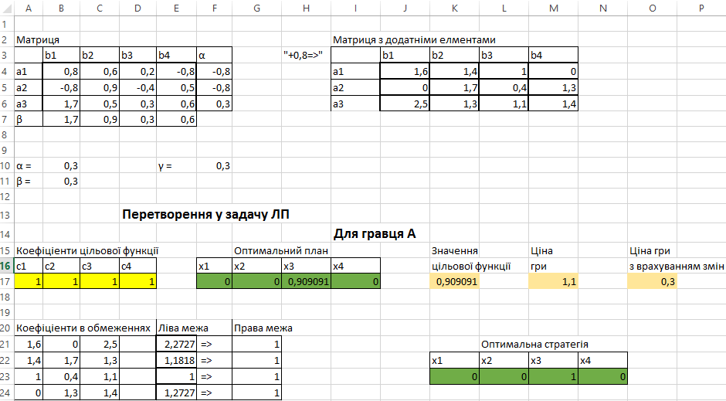

Для цього гравця у змішаній стратегії оптимальний план є вибір 3 стратегії, що і показувала сідлова точка, а ціна гри відповідно рівна 0,3.

Розв’язок засобами MS Excel для гравця В:

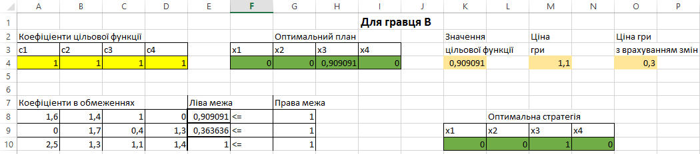

Для цього гравця у змішаній стратегії оптимальний план є вибір 3 стратегії, що і показувала сідлова точка, а ціна гри відповідно рівна 0,3.

**Завдання 2.**

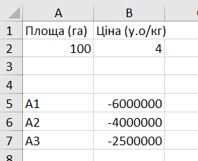

Матриця платежів

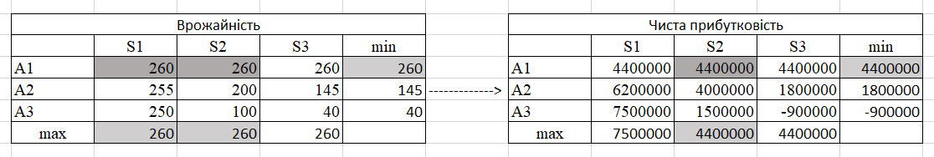

Находимо гарантований виграш, що визначачаєтьсянижньою ціною гри a=max(ai)=4400000, яка вказує на максимально чисту стратегію A1.Верхня ціна гри b=min(bj)=4400000. Сідлова точка (1,2) вказує на рішення A1. Ціна гри рівна 4400000

**Висновок:**

Під час виконання лабораторної роботи я отримав навички пошуку раціональних рішень в умовах невизначеності викликаної конфліктом інтересів та здійснив перетворення матрицей платежів до задач лінійного програмування і знайшов відповідні оптимальні змішані стратегії.